Родина Деда Мороза – Устюг!
Там он родился средь ветров и
вьюг.
Там он живет средь искристых
снегов,
Среди сосулек и холодов.
Мы с днем рожденья его
поздравляем!
Встречи скорейшей чудесной
желаем!
Будем его с нетерпением ждать.
Праздник прошедший весь год
вспоминать.

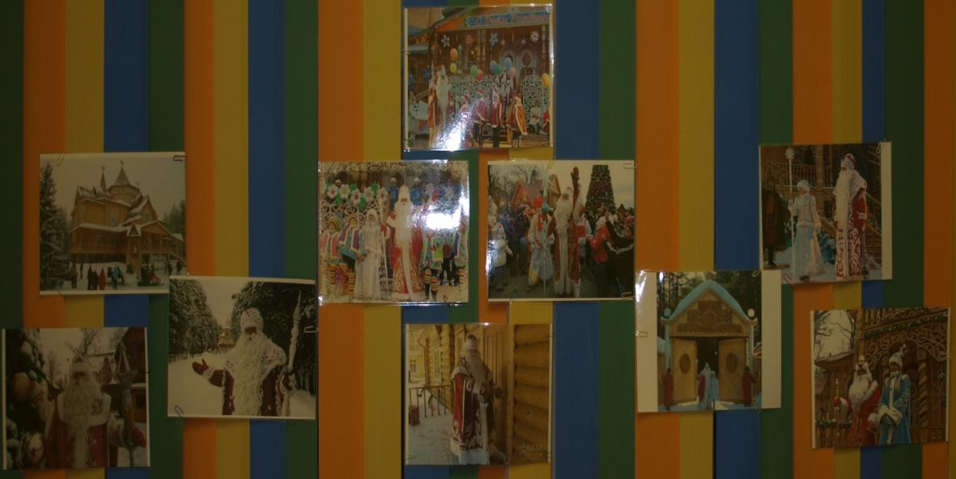

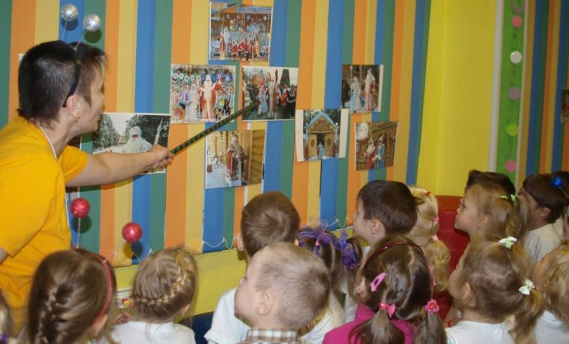

СРЕДНИЕ ГРУППЫ

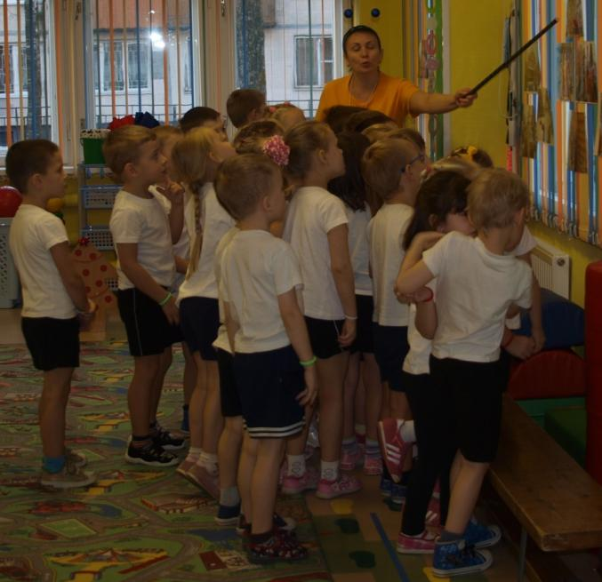

СТАРШИЕ ГРУППЫ

18 ноября в России официально празднуют день рождения Деда Мороза.
Особенно тщательно к этому празднику готовятся на родине именинника, в городе Великий Устюг.
В гости к деду приедут дети и взрослые со всех концов мира со своими подарками.
Для гостей Дед Мороз и его помощники наряжают большую ёлку. Во всех чудесах ему ещё помогает волшебный посох.
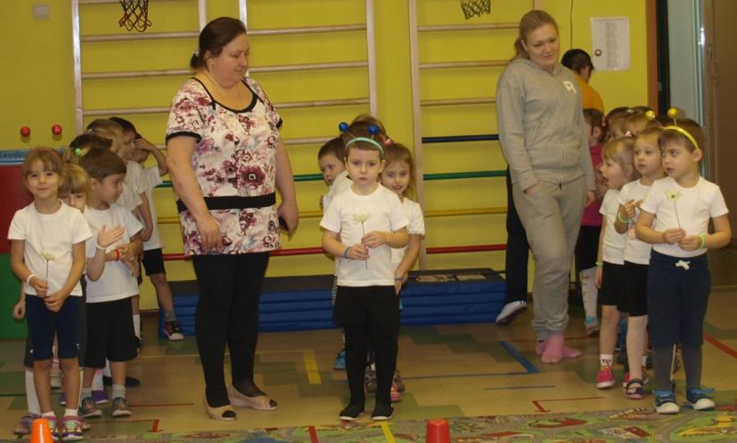
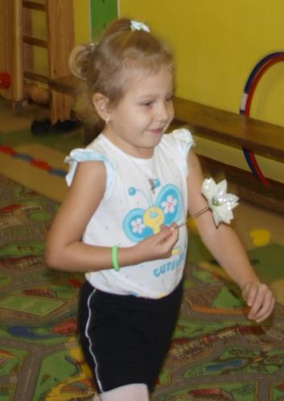
А мы поможем Дедушке Морозу нарядить наши ёлочки волшебным ледяным цветком.

КОНКУРС «НАРЯДИ ЁЛОЧКУ» - СР.ГР.
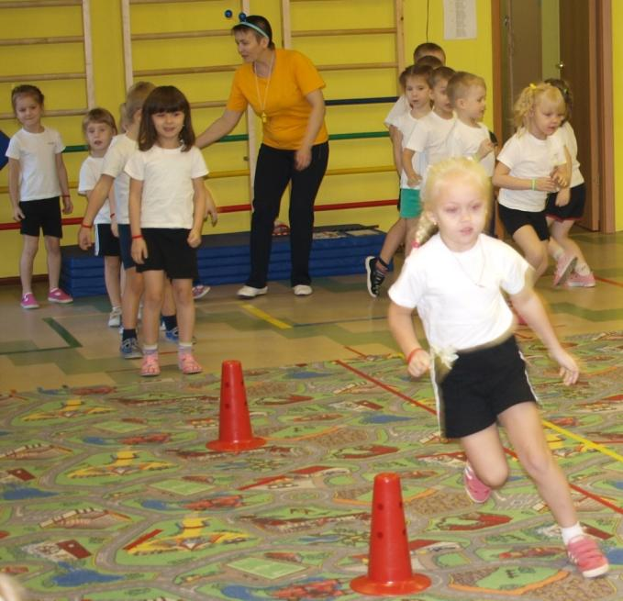

КОНКУРС «НАРЯДИ ЁЛОЧКУ»
СТ.ГР.
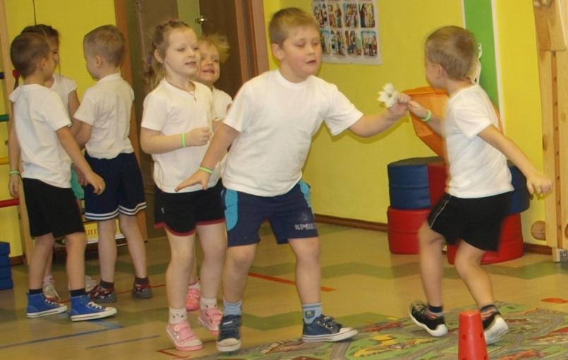

В этот день открывают специальный почтовый ящик, в который можно опустить поздравление для Деда Мороза.
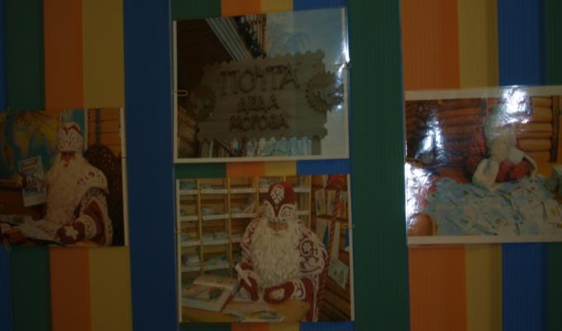
В адрес дедушки за все существование вотчины пришло уже больше миллиона писем от ребят. И веселых, полных радостных пожеланий и ярких рисунков, и грустных — с просьбой о помощи.
Последние возвращают в регионы, откуда они доставлены, там местные власти ломают голову над тем, как помочь ребятишкам.
Всю почту Д. М. разбирает в своём кабинете.
Мы с вами сейчас тоже отправим письмо с поздравлениями.
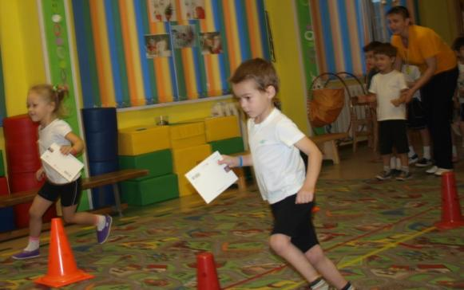
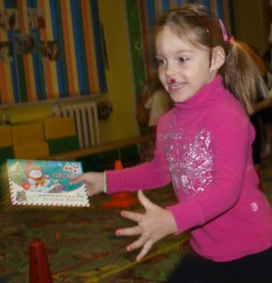

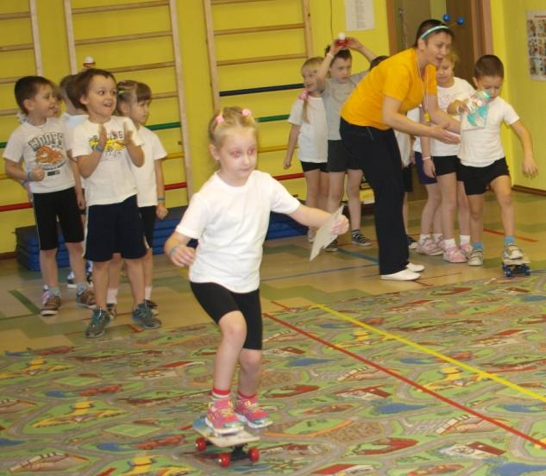
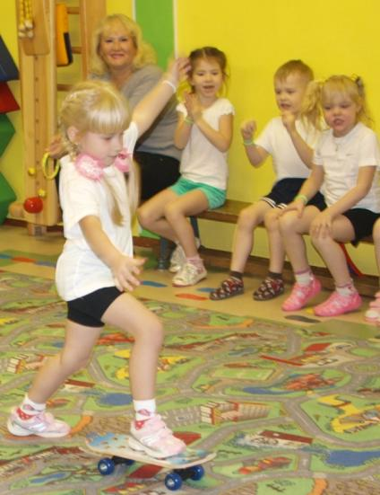
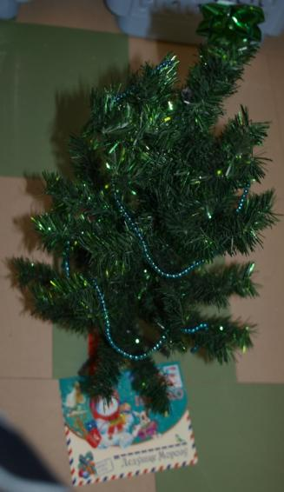
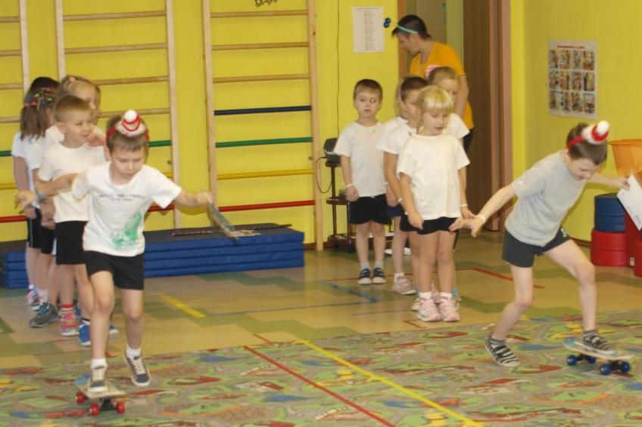

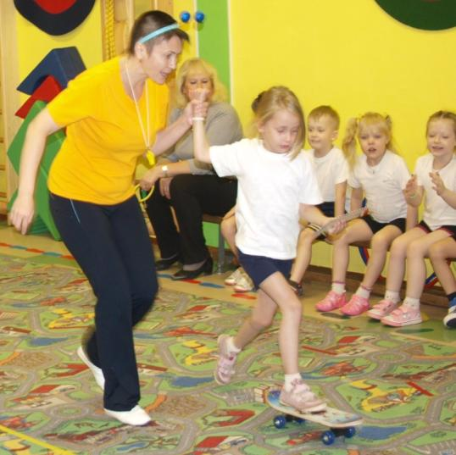
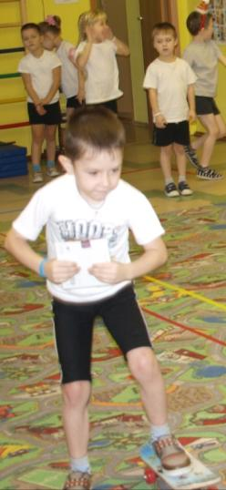
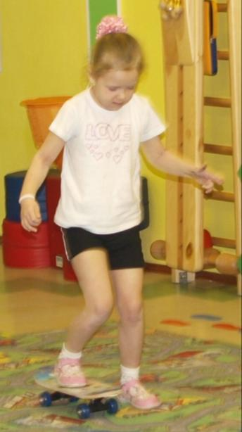

КОНКУРС «ОТПРАВЬ ПИСЬМО»
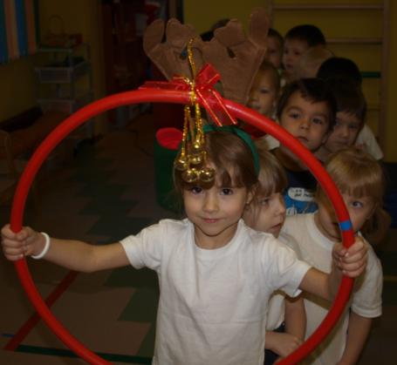
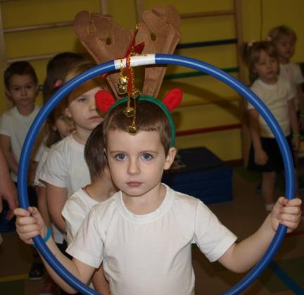
КОНКУРС «ОЛЕНЬЯ
УПРЯЖКА»
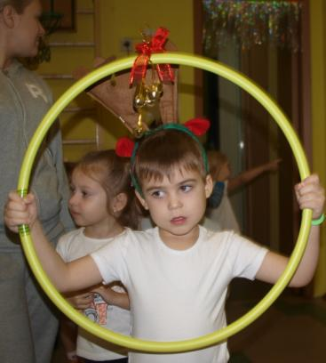
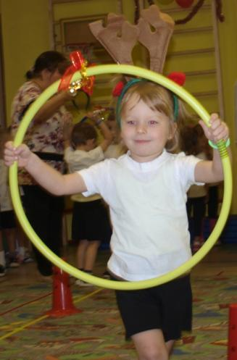
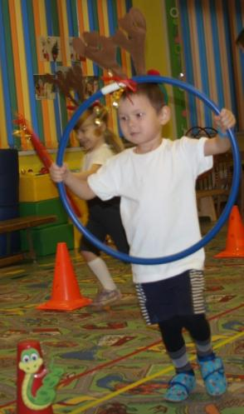

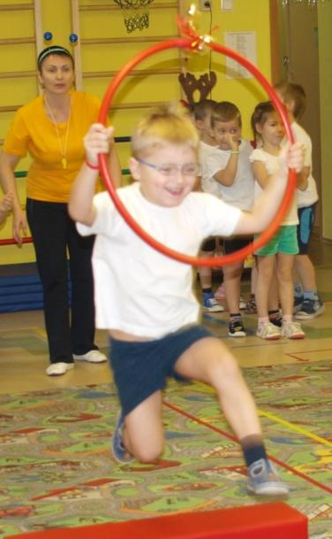
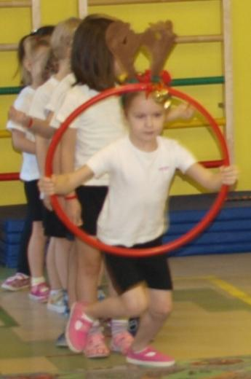
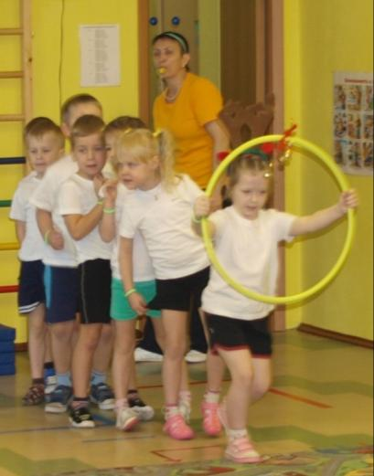
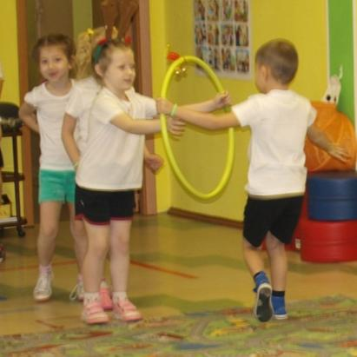

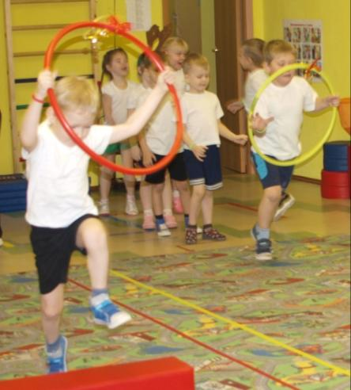
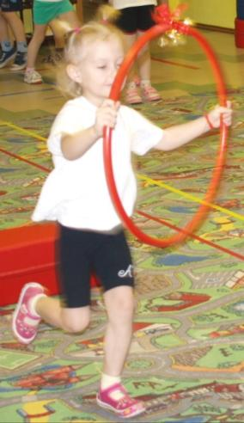
Быстро олени бежали,
Олени немного устали.
Становись скорей в кружок,
Поиграй со мной, дружок!

ИГРА
«У ОЛЕНЯ ДОМ БОЛЬШОЙ»
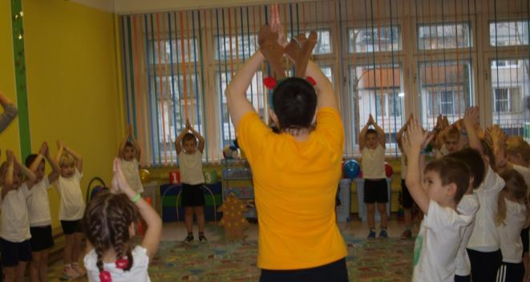

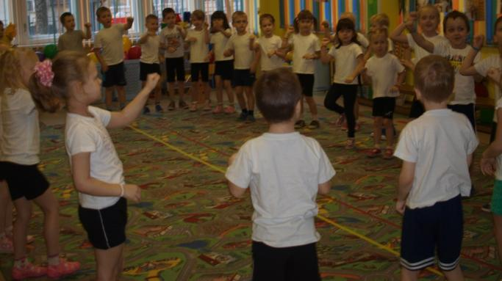
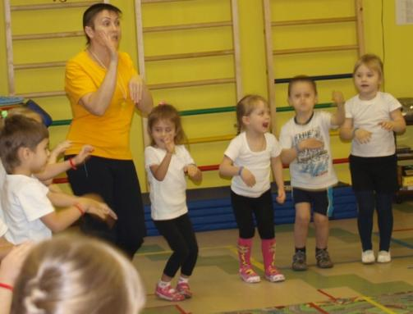
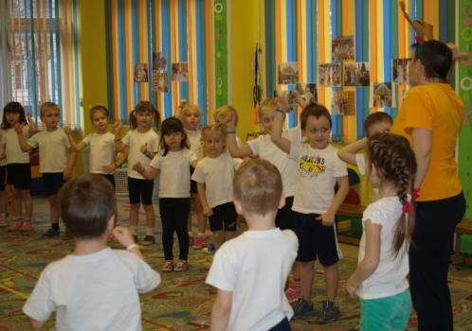
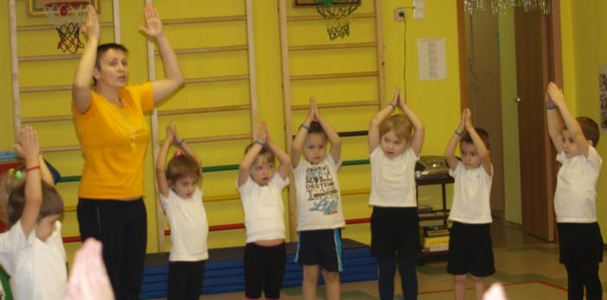

СТАРШИЕ ГРУППЫ

СРЕДНИЕ ГРУППЫ

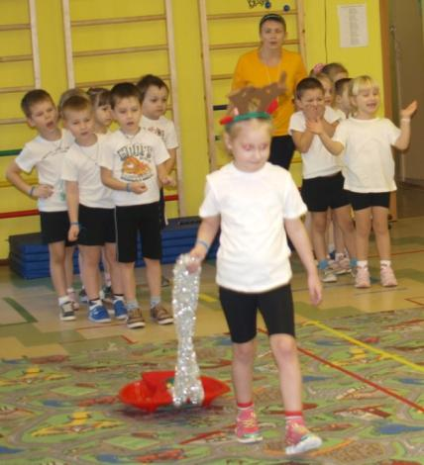
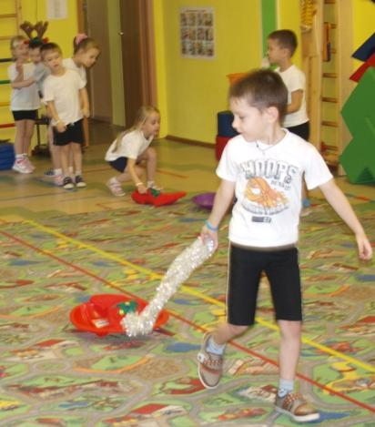

КОНКУРС
«РАЗВЕЗИ ПОДАРКИ»
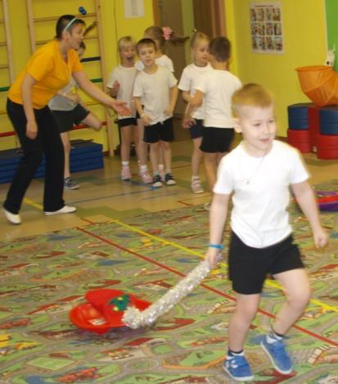
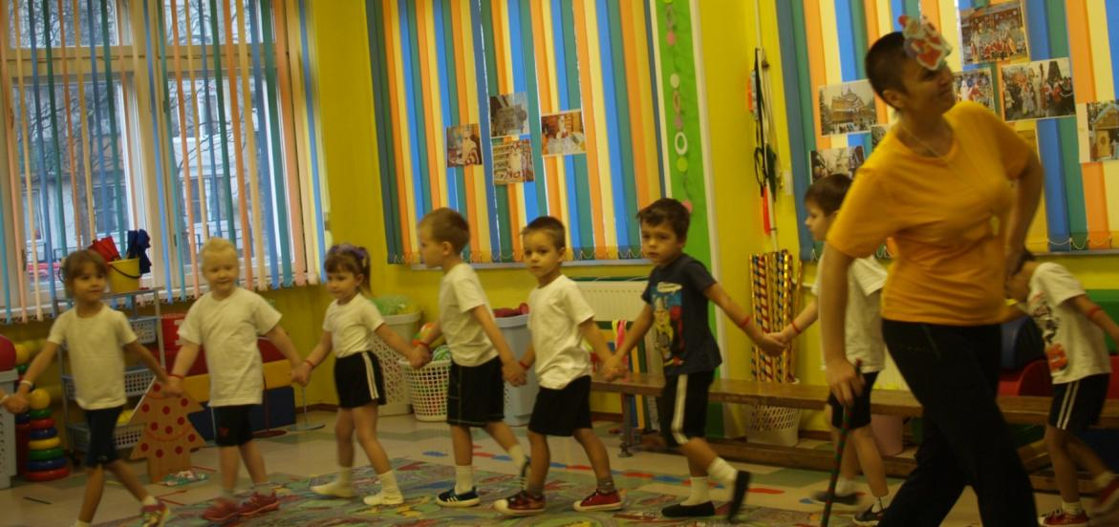
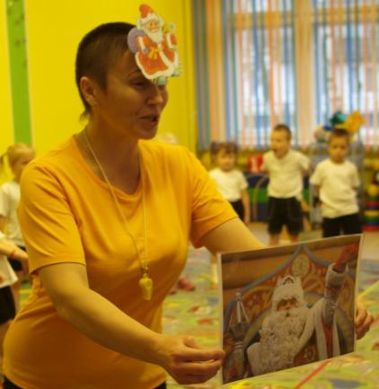
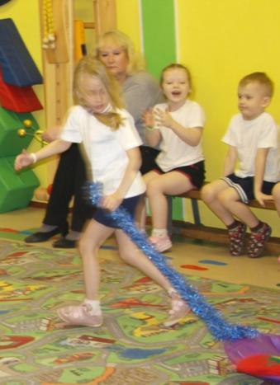
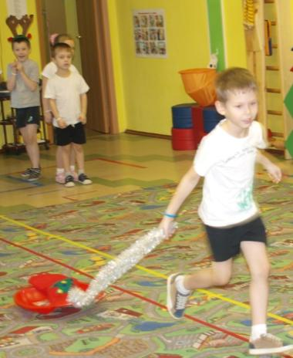

Споём дружно «Каравай»,
Дед Мороз, ты не хворай!

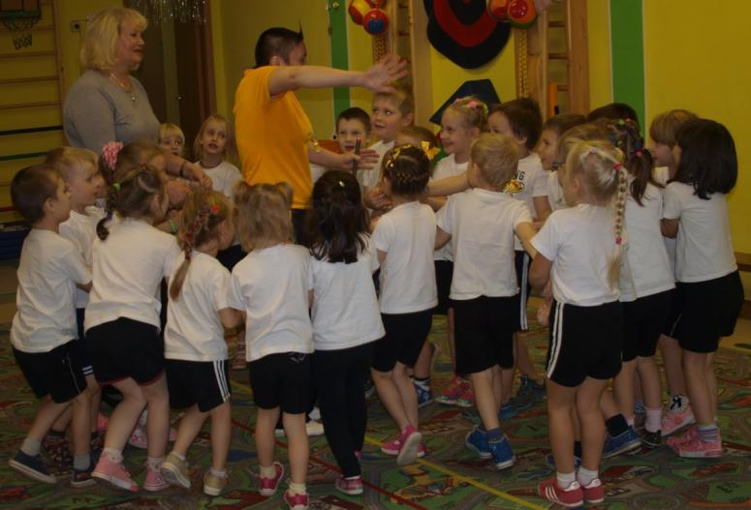
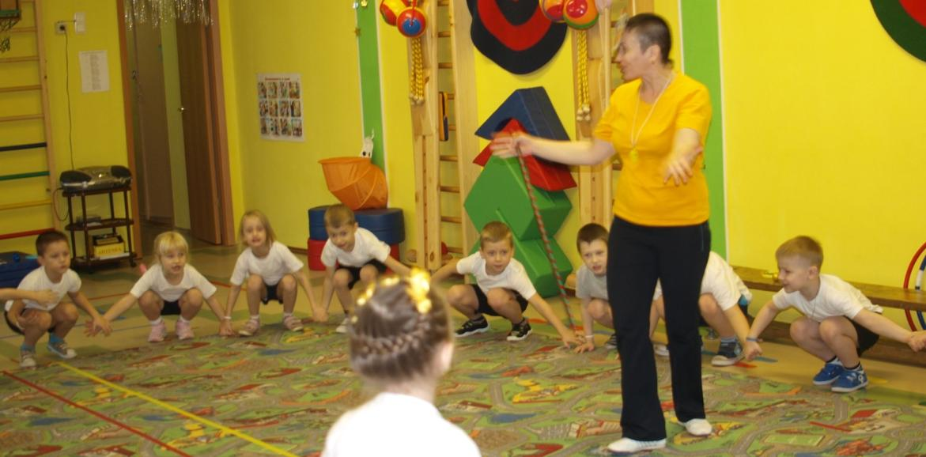
Здравствуй, Дедушка
Мороз,
Не подарки справить,
С Днём рождения тебя
Мы пришли поздравить.

Чтобы бодрым был всегда,
Успевал повсюду,
Чтобы мог ты, как и мы,
Свято верить в чудо.

Мы же пожелать хотим,
Сил тебе побольше,
Чтобы добрые дела
Мог вершить подольше.
